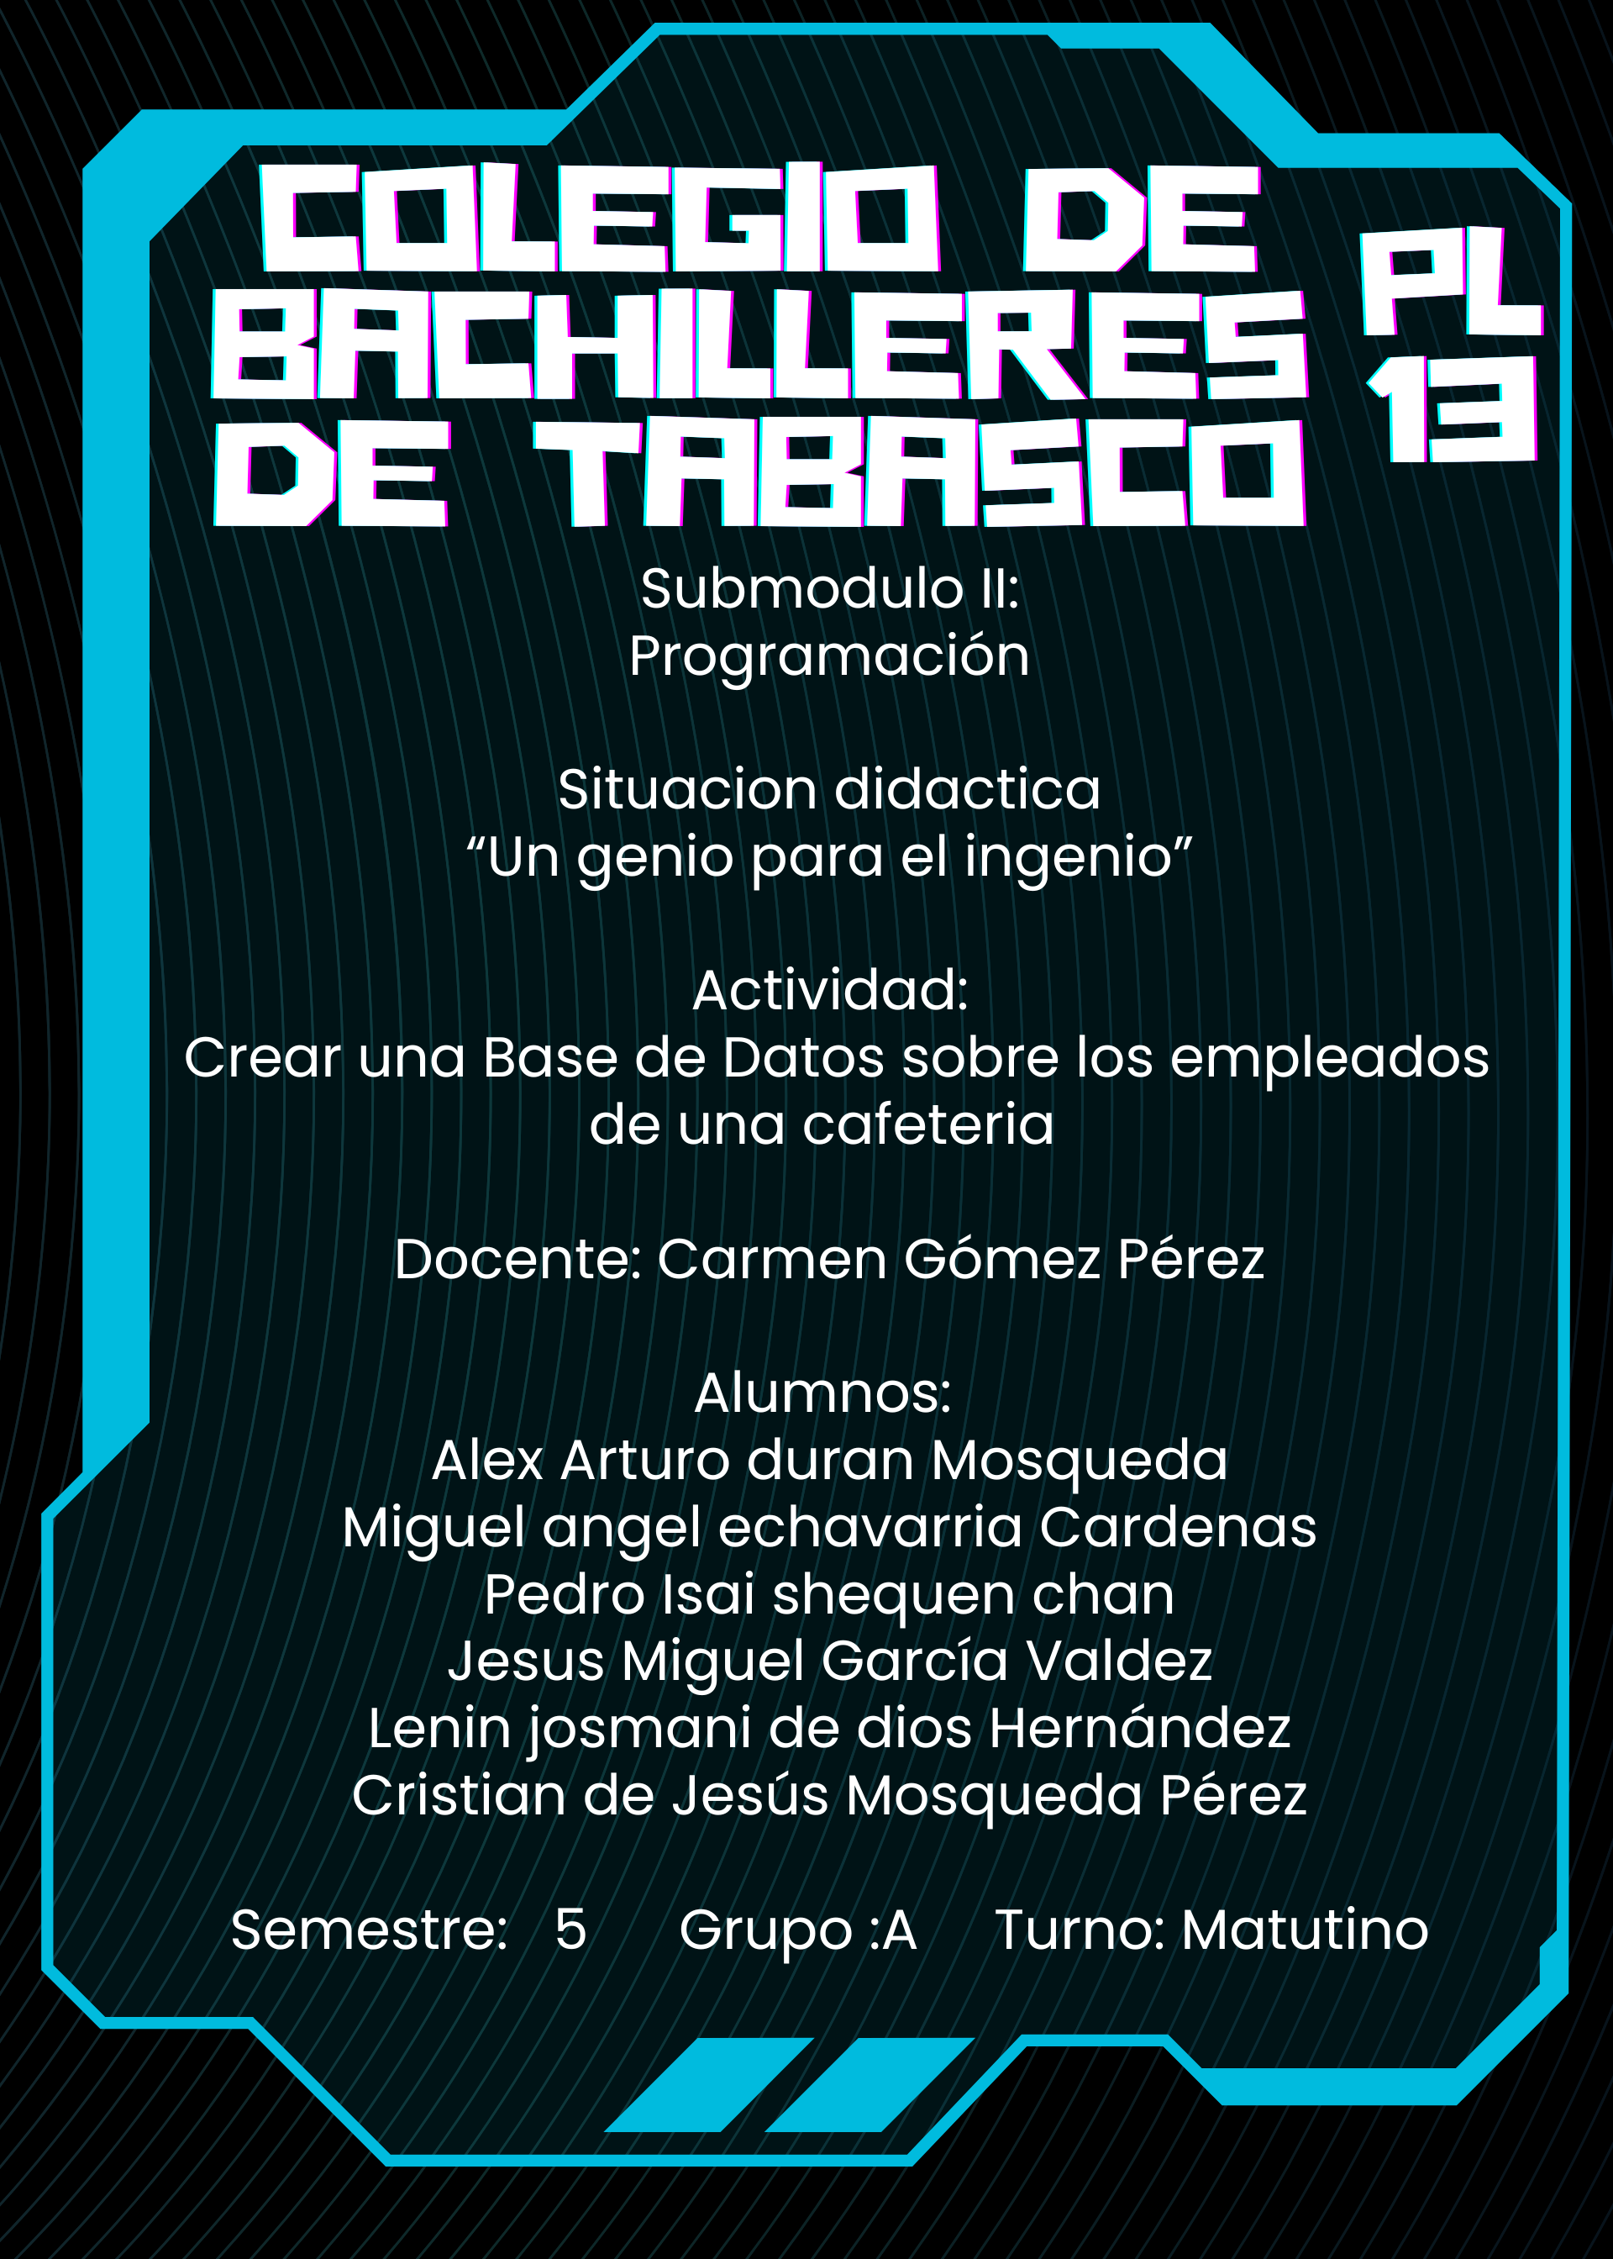

Propósito de la situación didáctica:
Elaborar en equipo de 5 integrantes una base de datos de en el lenguaje Python aplicando condiciones, estructuras repetitivas, listas e instrucciones propios del lenguaje de programación para automatizar la forma de agregar un empleado, mostrar la lista de empleados ingresados, actualizar el salario de estos y despedirlos si se desea.

Análisis del problema a resolver:
La administración manual de empleados puede resultar lenta, repetitiva y propensa a errores. Por ello, es necesario desarrollar un programa que permita realizar operaciones básicas de forma automática, clara y eficiente.
El sistema debe almacenar información de empleados y permitir modificaciones sobre ella según lo requiera el usuario.

Algoritmo



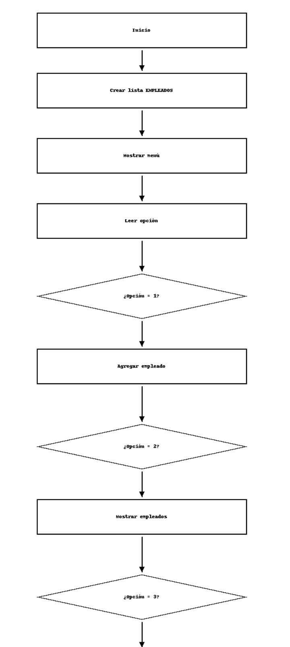
Diagrama de flujo
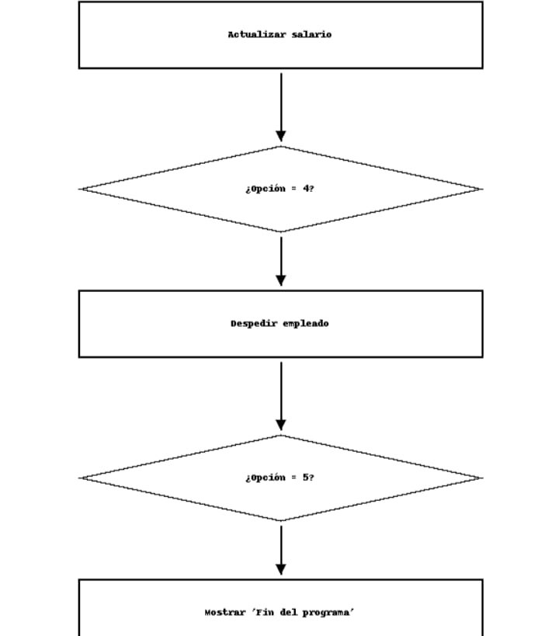

Código fuente con sus respectivos comentarios
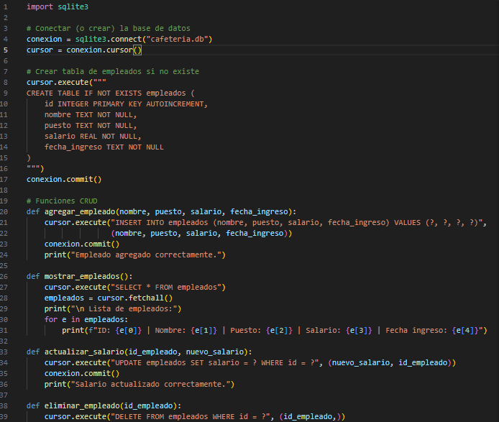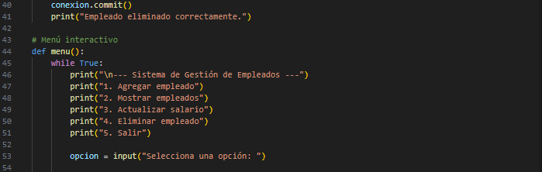

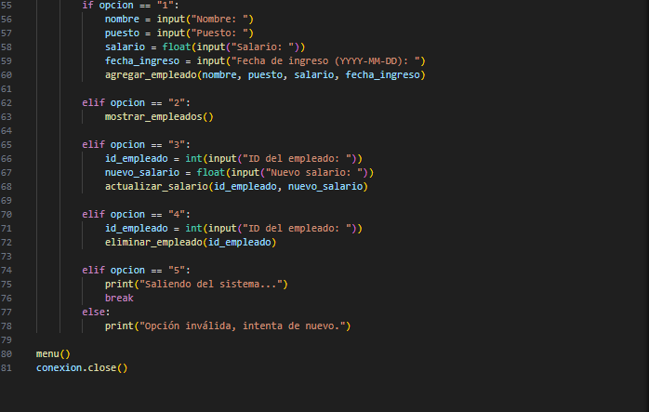

Ejecución del código fuente
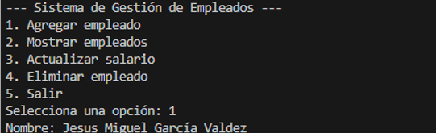
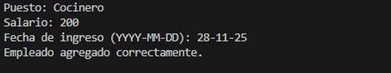

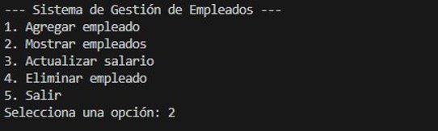
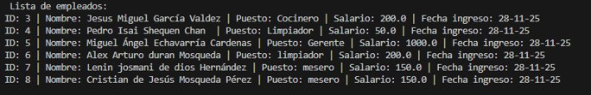

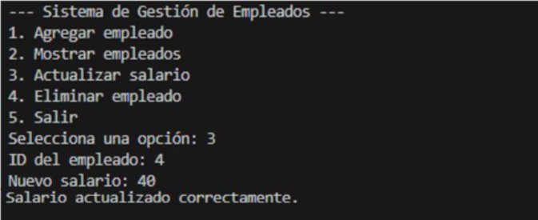
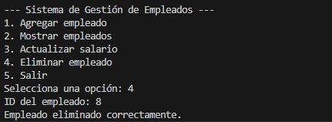

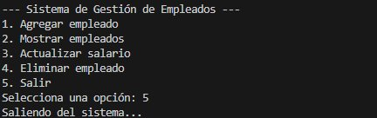

Respuesta del conflicto cognitivo
1. ¿Sabes cómo se crean los programas que se utilizan en tu computadora o tu celular?
Los programas se crean mediante un proceso llamado desarrollo de software, en el cual se diseña la idea de la aplicación, se escribe el código utilizando un lenguaje de programación, se realizan pruebas para corregir errores y finalmente se publica y se mantiene actualizado para que funcione correctamente en los dispositivos de los usuarios.
2. ¿Conoces a alguien que trabaje desarrollando aplicaciones y qué tan remunerada es esta actividad?
Aunque no siempre conocemos a alguien directamente, el desarrollo de aplicaciones es una profesión muy demandada y generalmente bien remunerada, ya que casi todas las empresas necesitan software y requieren especialistas capaces de diseñarlo, programarlo y mantenerlo funcionando adecuadamente.
3. ¿Qué tan importante es aplicar una metodología para realizar una actividad?
Aplicar una metodología es muy importante porque permite organizar mejor el trabajo, dividirlo en etapas claras, facilitar la colaboración en equipo, evitar errores y asegurar que el proyecto se desarrolle de manera ordenada y eficiente para lograr los objetivos establecidos.
4. ¿Qué herramientas de software debemos conocer para poder desarrollar otras aplicaciones?
Para desarrollar aplicaciones es necesario conocer herramientas como editores o entornos de programación, lenguajes de programación, sistemas de control de versiones como Git, plataformas de organización de proyectos y bases de datos, ya que estas herramientas facilitan la creación, el manejo y la mejora del software.

